**Rektor dan Pimpinan UAD Hadiri Closing Ceremony P2K 2025, Good Morning Everyone Jadi Penutup Panggung**

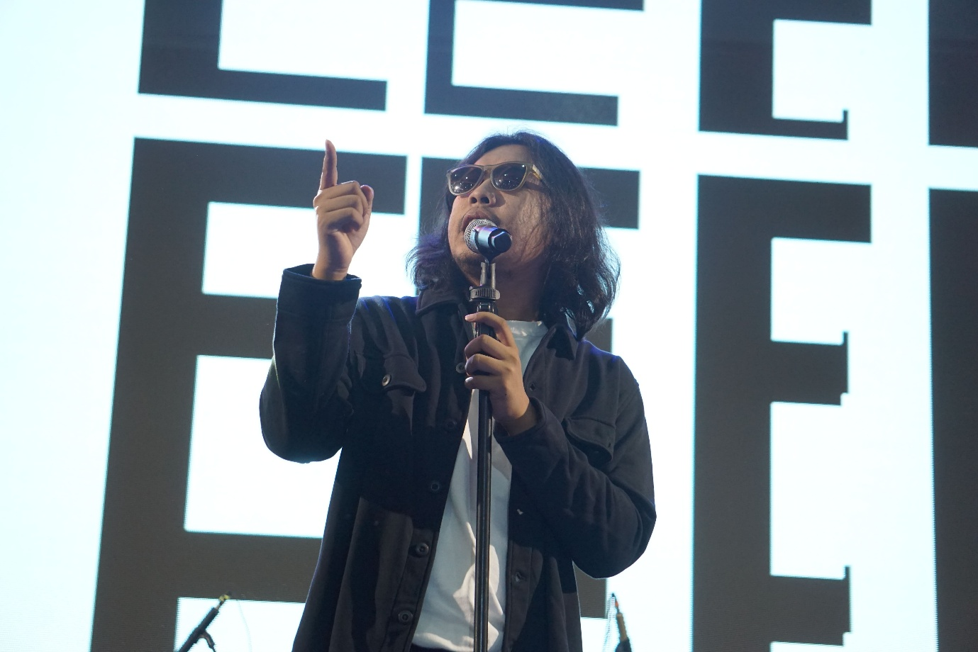

Yogyakarta*, -* Closing Ceremony Program Pengenalan Kampus (P2K) 2025 Universitas Ahmad Dahlan (UAD) berlangsung semarak di Jogja Expo Center (JEC), Kamis (25/9/2025). Acara yang menjadi puncak rangkaian orientasi mahasiswa baru itu dihadiri langsung oleh Rektor UAD, Prof. Dr. Muchlas, M.T., beserta jajaran wakil rektor, dekan, hingga kepala program studi. Kehadiran jajaran pimpinan kampus ini sekaligus menegaskan dukungan penuh terhadap perjalanan awal para mahasiswa baru di UAD.

Sejak siang, panggung JEC dipenuhi berbagai penampilan yang menampilkan talenta mahasiswa baru 2025. Mulai dari musik, tari, hingga band mahasiswa baru yang menjadi pemenang Kompetisi MABA (Mahasiswa Baru) ikut mengisi kemeriahan. Salah satunya, band mahasiswa baru sukses memikat penonton dengan membawakan lagu “Beraksi” yang penuh semangat.

Bagi para mahasiswa baru, momen ini memberikan kesan yang tak terlupakan. Varel Ali Arasya, mahasiswa Program Studi Gizi, mengaku sangat menikmati acara. “P2K ini menyenangkan, seru banget, dan menghibur. Apalagi tadi saat UKM Mabes Musik tampil, semua ikut joget, meriah banget,” ucapnya dengan antusias.

Tak hanya mahasiswa baru, UKM dan komunitas UAD juga turut serta memberikan persembahan yang memperkaya ragam acara. Namun, yang paling ditunggu-tunggu adalah penampilan guest star, band nasional Good Morning Everyone. Kehadiran band tersebut sebagai penutup acara menjadi momen puncak yang mengundang sorakan meriah dari ribuan mahasiswa. Lagu-lagu yang mereka bawakan mampu menciptakan suasana penuh energi sekaligus menjadi perpisahan manis dari seluruh rangkaian P2K 2025.

Dengan semarak musik dan sorak gembira mahasiswa, Closing Ceremony P2K UAD 2025 berakhir dengan kesan mendalam. Tidak hanya sebagai penutup orientasi, tetapi juga sebagai awal dari perjalanan akademik ribuan Dahlan Muda di kampus UAD.